**Nuit de la lecture le samedi 18 janvier à la** **bibliothèque « l'Arbre à livres »**

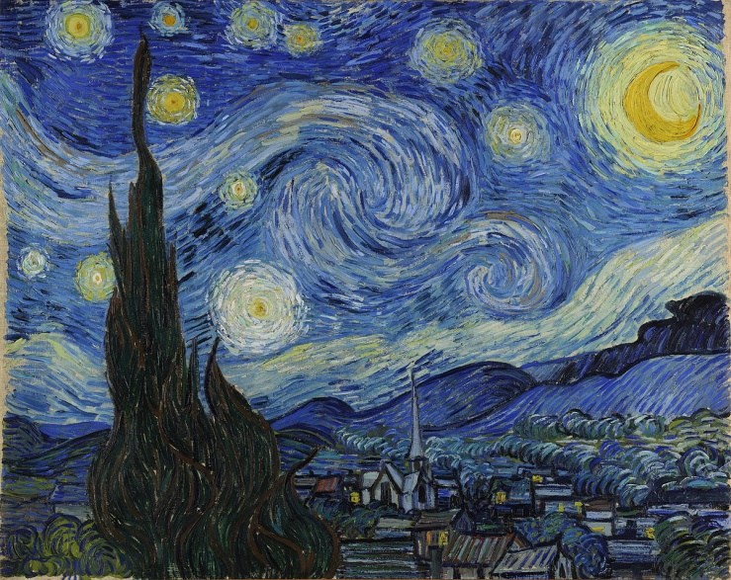

**Pour les enfants : lectures d'albums et jeux pour partager des histoires de 15h à 17h.**

**Gratuit, ouvert à tous à partir de 6 ans.**

**Pour les adultes : venez participer à  notre « speedbooking » à partir de 20h.**

**Le principe : dans un dispositif convivial, chaque lecteur fait découvrir à deux ou trois personnes un livre ou un film, particulièrement apprécié. Son défi : choisir les bons arguments pour donner envie de lire ou voir. Lorsque la cloche retentit, on change de rôle et de table.**  
**Une façon ludique de picorer des bonnes idées de lecture et de rencontrer d’autres lecteurs !**

**Gratuit, ouvert à tous à partir de 14 ans.**

